Информация об обеспечении доступа в здания инвалидов и лиц
с ограниченными возможностями здоровья

- Центральный вход в школу оборудован пандусом.
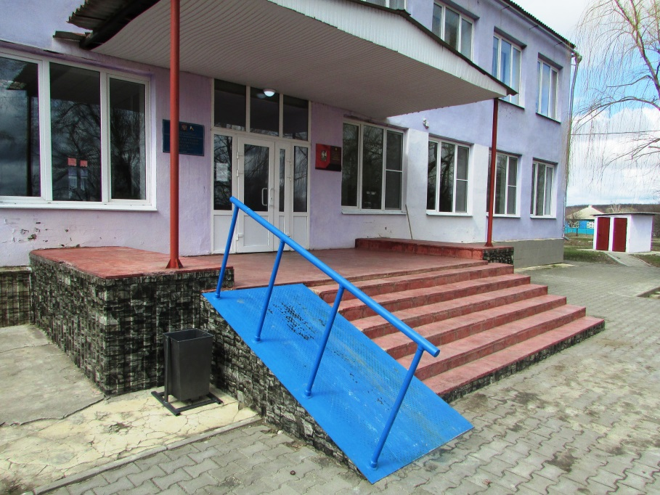

- На входе в школу и на втором этаже установлены мнемосхемы (тактильные схемы движения)

